导 论

【内容提要】
导论主要介绍本课程的定位、作用、内容，以及课程的目标和学习方法，本书是研究投影原理、建筑工程图的识读和软件绘图技能的一门课程。课程安排了一套完整的施工图进行识读，包括施工图的基本知识、平面图的识读、立面图的识读、剖面图与详图的识读等。

【技能目标】
● 正确表述本课程的定位，正确领悟本课程的性质及其与其他课程之间的联系。
● 正确表述本课程的作用，正确领悟本课程与建筑工程的关系。
● 正确表述本课程的内容，基本领悟本课程的学习方法和要求。


项目案例导入

准备10～20 min的教学录像，主要介绍施工图与建筑物的关系及施工图绘制的发展历程。然后将一张实际工程的施工图展示给学生，使学生建立对本课程学习目标的感性认识。

0.1 课程的定位和作用
【学习目标】了解课程的性质、课程的作用，相关的前导课程、平行课程及后续课程。

1．课程的定位
建筑工程图的识读与绘制是每个工程技术人员必须具备的能力，其识读与绘制的准确性与建筑物的正确施工密切相关。“建筑工程施工图及安装工程施工图识读与绘制”是建筑工程建设项目的一个工作领域，转换为课程后，是建筑工程管理专业教学计划中的核心专业课程之一，其课程定位如表0-1所示。

表0-1 课程定位
课程性质 | 专业课程、核心课程
课程功能 | 以培养学生识图为主、绘图为辅的技能为主要目标，同时兼顾后续专业课程的需要
前导课程 | 无
平行课程 | 建筑工程材料的检测与选择
后续课程 | 建筑构造、建筑工程测量、建筑施工技术、建筑施工组织、建筑工程计量与计价、工程招投标与合同管理

2．课程的作用
建筑物是人类生产、生活的场所，是一个社会科技水平、经济实力、物质文明的象征。表达建筑物形状、大小、构造以及各组成部分相互关系的图纸称为建筑工程图。建筑工程图是建筑工程中一种重要的技术资料，是工程技术人员表达设计思想、进行技术交流、组织现场施工不可缺少的工具，是工程界的语言，每一个建筑工程技术人员都必须能够阅读和绘制建筑图样。
在建筑工程的实践活动中，无论是设计、预算，还是施工、管理、维修，任何环节都离不开图纸，设计师把人们对建筑物的使用要求、空间结构关系绘制成图样，工程师根据图样把建筑物建造出来。常见的建筑工程图样有建筑施工图、结构施工图、建筑设备施工图、钢结构施工图、装饰装修施工图等。
小组讨论：为什么说工程图样是工程界的语言？

0.2 课程的内容和目标
【学习目标】了解课程的内容，了解课程的目标。

1．课程的内容
本课程以图纸为载体，设计了3个学习模块，每个学习模块中均以不同的任务引领组织教学，培养学生的空间想象能力、空间构形能力和工程图样的识读与绘制能力，其目的是为顺利地完成“识读与绘制建筑工程施工图(综合识图)、识读工程相关图集”这两项典型工作任务奠定基础。
(1) 模块一主要介绍制图的基础知识和投影的基本原理。
(2) 模块二主要培养学生识读和绘制各类建筑图样的基本能力。
(3) 模块三主要培养学生使用AutoCAD、天正等软件完成绘图的操作技能。

2．课程的目标
(1) 能够贯彻制图标准及相应规定。
(2) 能够正确使用制图工具，规范选用线型、书写字体及尺寸标注等。
(3) 能够利用点、线、面、几何体的投影规律分析建筑物的构造。
(4) 能够正确绘制建筑构件的剖面图、断面图和轴测图。
(5) 能正确表述工程图的类型及相应的图示方法和图示内容，正确识读与绘制工程图。
(6) 能利用计算机绘图软件绘制工程图并打印。
(7) 具有认真细致的工作作风、较好的团队协作精神和诚实、守信的优秀品质。

0.3 课程的学习
【学习目标】了解课程的学习方法，了解课程的要求。

1．课程的学习方法及要求
1) 理论联系实际
在认知点、线、面、体的投影规律的基础上不断地由物画图，由图想物，分析和想象空间形体与图纸上图形之间的对应关系，逐步提高空间想象能力和空间分析能力。
2) 主动学习
本课程前后知识的关联度较大，在每个学习情境中对相同的过程均有重复，因此在课堂上应专心听讲，在小组活动中应积极发言和思考，配合教师循序渐进，捕捉要点，记下重点。
3) 及时复习并完成作业
本课程作业量较大，且前后联系紧密，环环相扣，必须做到每一次学习之后，及时完成相应的练习和作业，否则将直接影响下一次的学习效果。
4) 遵守国家标准的有关规定
以国家最新标准为基础，按照正确的绘图方法和步骤作图，养成正确使用绘图工具和仪器的习惯。
5) 认真负责、严谨细致
建筑图纸是施工的根据，图纸上一根线条的疏忽或一个数字的差错都会造成严重的返工浪费，因此应严格要求自己，养成认真负责的工作态度和严谨细致的工作作风。
集体观摩：观看教师主评上一届好、中、差的习题集和图纸。

2．课程的发展概况
工程图样在人类认识自然、创建文明社会的过程中发挥着不可替代的重要作用。近年来，计算机绘图技术的发展在很大程度上改变了传统绘图方法，提高了绘图的质量和效率，降低了劳动强度。基于工作过程的理念，我们认为该课程中有些复杂的三维形体均可用二维的方法准确、充分地表示。工程图样是工程信息的有效载体，计算机绘图只是一种绘图手段，它不应该也不可能取代传统工程制图的内容。所以在内容编排上，本书按照制图标准介绍及选用→投影认知→工程图识读与绘制→手工绘图→计算机绘图的顺序，加强投影认知的训练，加强对学生空间思维能力和空间想象能力的培养，加强对学生阅读工程图样的能力训练，淡化对手工绘图质量的要求，适当减少对手工绘图的训练，现已逐渐形成以徒手绘图、仪器绘图和计算机绘图3种方法并用的格局。

课 堂 实 训

实训内容
教师不做任何讲解，让学生根据自己的理解识读并抄绘一张完整的建筑施工图。

实训目的
在学生还未学习本课程的情况下，结合已有的知识结构和对该图纸的理解，抄绘一张建筑施工图，其目的是引导学生进一步思考该课程到底有什么作用，激发学生对该门课程的学习兴趣。

实训要点
(1) 分组绘制与讨论。教师不做任何讲解，学生自己讨论，培养学生团队协作的能力、独立解决问题的能力，进一步提高对专业知识学习的兴趣。
(2) 学生通过对施工图的识读与抄绘，通过亲身实践，加深对工程图纸作用的理解。

实训过程
(1) 学生根据讨论结果，自行抄绘建筑施工图。
(2) 教师指导点评和疑难解答。
(3) 进行总结。

实训项目基本步骤(见表0-2)

表0-2 实训项目基本步骤
步 骤 | 教师行为 | 学生行为
1 | 交代工作任务背景，引出实训项目 | ① 分好小组；  ② 准备图纸、绘图工具、参考图样
2 | 布置绘制建筑施工图 | ① 分好小组；  ② 准备图纸、绘图工具、参考图样
3 | 学生分组讨论与抄绘施工图，教师巡回指导 | 完成一张建筑施工图的抄绘
续表
步 骤 | 教师行为 | 学生行为
4 | 绘图结束后，指导点评绘图成果 | 自我评价或小组评价
5 | 布置下一节课的预习要求 | 明确下一步的课程内容

实训小结(见表0-3)

表0-3 实训小结
项目： 指导老师：
项目技能 | 技能达标分项 | 备 注
抄绘施工图 | ①图面整洁 得0.5分  ②布图均衡 得0.5分  ③线条平直交接正确 得1.5分  ④线型粗细分明 得1.5分  ⑤画图符合比例 得1分 | 根据职业岗位所需、技能需求，学生可以补充完善达标项
自我评价 | 对照达标分项 得3分为达标  对照达标分项 得4分为良好  对照达标分项 得5分为优秀 | 客观评价
评议 | 各小组间互相评价  取长补短，共同进步 | 提供优秀作品观摩学习

自我评价 个人签名

小组评价 达标率 组长签名

良好率

优秀率

年 月 日

总 结
导论中介绍了课程的性质、课程的作用，相关的前导课程、平行课程及后续课程；介绍了课程的内容、课程的学习目标以及课程的学习方法和课程的要求。
通过课堂实训激发学生学习专业课的兴趣，激发识读与绘制建筑施工图的兴趣，为以后建筑专业课的学习做好铺垫。

任务1 建筑制图的基本知识

【内容提要】
建筑工程图被称为工程界交流的语言，本任务介绍了建筑制图的基本标准，包括图幅、图线、字体、比例、尺寸标注的规范规定，介绍了常用的手工绘图工具，包括图板、丁字尺、三角板、针管笔等的使用方法。目前，计算机绘图在我国已普及，学习常用的手工绘图工具的使用方法是为计算机绘图奠定基础，也便于养成严谨的制图习惯。

【技能目标】
● 熟练掌握《房屋建筑制图统一标准》(GB/T 50001—2017)中有关图幅、图线、字体、比例等的相关规范要求。
● 通过对常用制图工具与仪器的使用方法的学习，熟悉建筑制图常用工具与仪器的使用方法及维护方法。
● 了解建筑制图的绘制过程和步骤。

项目案例导入

看图1-1，回答下列问题。
(1) 图中所示的建筑平面图，手工绘图时应采用什么工具绘制？
(2) 图中线型有粗有细，不同的线型各代表什么含义？
(3) 在该图中，各种图例符号各代表什么含义？
(4) 图形的大小和实际建筑物的大小又是如何对应的呢？
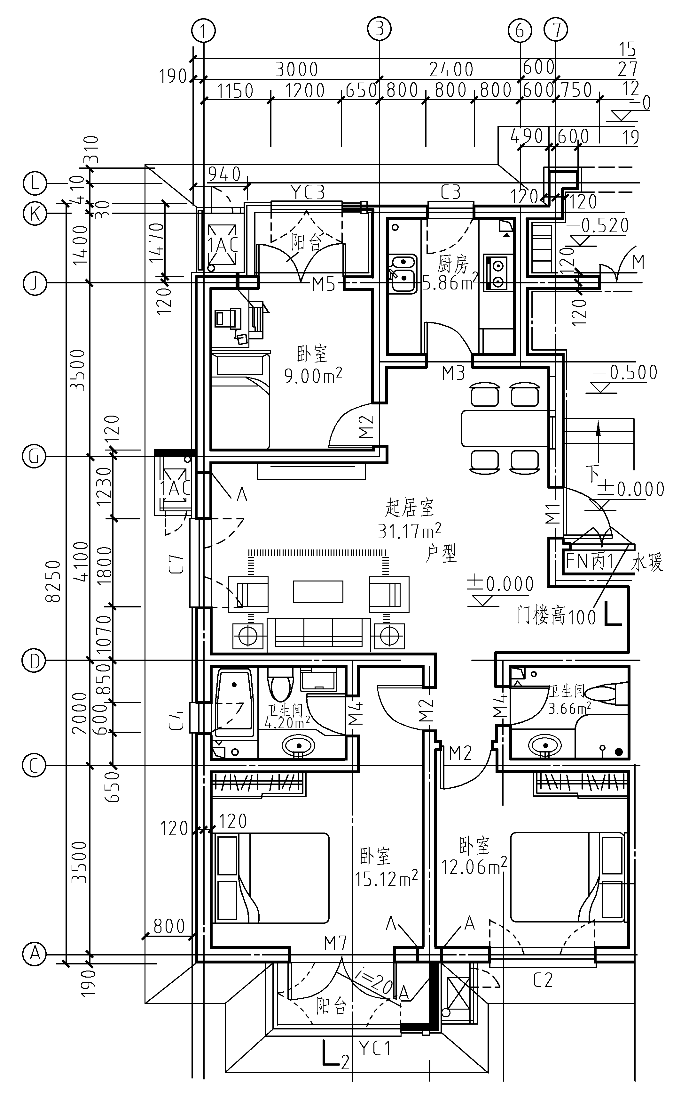

图1-1 某建筑平面图

1.1 国家制图标准基本规定及应用
【学习目标】了解国家有关建筑制图方面的相关规范要求，熟练掌握《房屋建筑制图统一标准》(GB/T 50001—2017)中有关图幅、图线、字体、比例等的相关规范要求。

1.1.1 图幅、标题栏及会签栏

1. 图幅
图纸的幅面是指图纸宽度与长度组成的图面；图框是指在图纸上绘图范围的界线。图纸幅面及图框尺寸应符合表1-1的规定。一般A0～A3图纸宜横式使用，必要时也可立式使用。

表1-1 幅面及图框尺寸
单位：mm
幅面代号 | 尺寸代号
幅面代号 | A0 | A1 | A2 | A3 | A4
b×l | 841×1189 | 594×841 | 420×594 | 297×420 | 210×297
c | 10 |  |  | 5
a | 25

需要微缩复制的图纸时，其一个边上应附有一段准确米制尺度，四个边上也均应附有对中标志，米制尺度的总长应为100 mm，分格应为10 mm。对中标志应画在图纸内框各边的中点处，线宽为0.35 mm，应伸入内框边，在框外应为5 mm。
图纸的短边一般不应加长，A0～A3幅面长边尺寸可加长，但应符合表1-2的规定。

表1-2 图纸长边加长后的尺寸
单位：mm
幅面代号 | 长边尺寸 | 长边加长后的尺寸
A0 | 1189 | 1486、1635、1783、1932、2080、2230、2378
A1 | 841 | 1051、1261、1471、1682、1892、2102
A2 | 594 | 743、891、1041、1189、1338、1486、1635、1783、1932、2080
A3 | 420 | 630、841、1051、1261、1471、1682、1892
注：有特殊需要的图纸，可采用b×l为841 mm×891mm与l189 mm×1261 mm的幅面。

《房屋建筑制图统一标准》(GB/T 50001—2017)对图纸标题栏、图框线、幅面线、装订边线、对中标志和会签栏的尺寸、格式和内容都有规定，如图1-2所示。
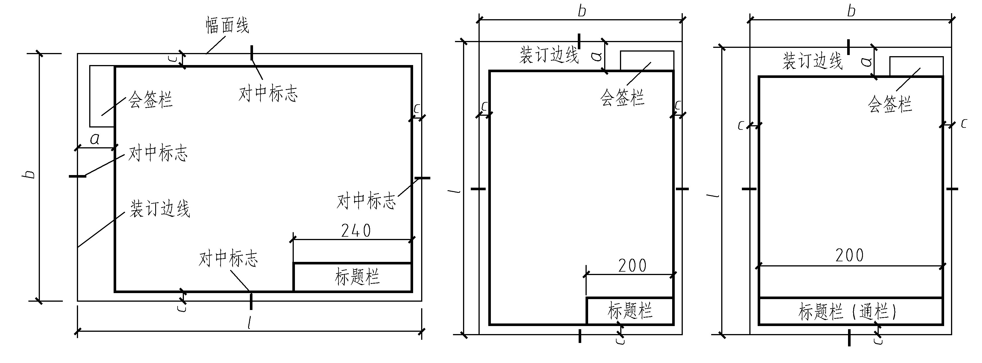
(a) A0～A3横式幅面 (b) A0～A3立式幅面 (c) A4立式幅面

图1-2 图纸的幅面格式
图纸以短边作为垂直边的为横式图纸，以短边作为水平边的为立式图纸。在一个工程设计中，每个专业所使用的图纸，不宜多于两种幅面，不含目录及表格所采用的A4幅面。

2. 标题栏及会签栏
在每张施工图中，为了方便查阅图纸，图纸右下角都有标题栏，形式如图1-3(a)所示。标题栏主要以表格形式表达本张图纸的一些属性，如设计单位名称、工程名称、图样名称、图样类别、编号以及设计、审核、负责人的签名，如涉外工程应加注“中华人民共和国”字样。会签栏则是各专业工种负责人签字区，一般位于图纸的左上角图框线外，形式如图1-3(b)所示。学生制图作业的标题栏可自行设计，如图1-4所示的是学生制图作业的标题栏。
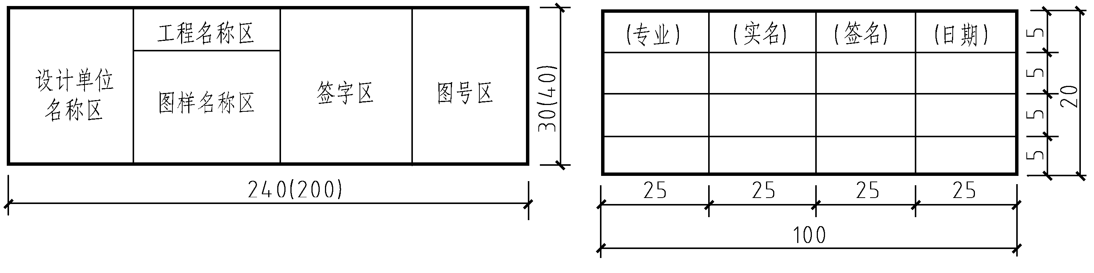
(a) 标题栏 (b) 会签栏

图1-3 标题栏与会签栏
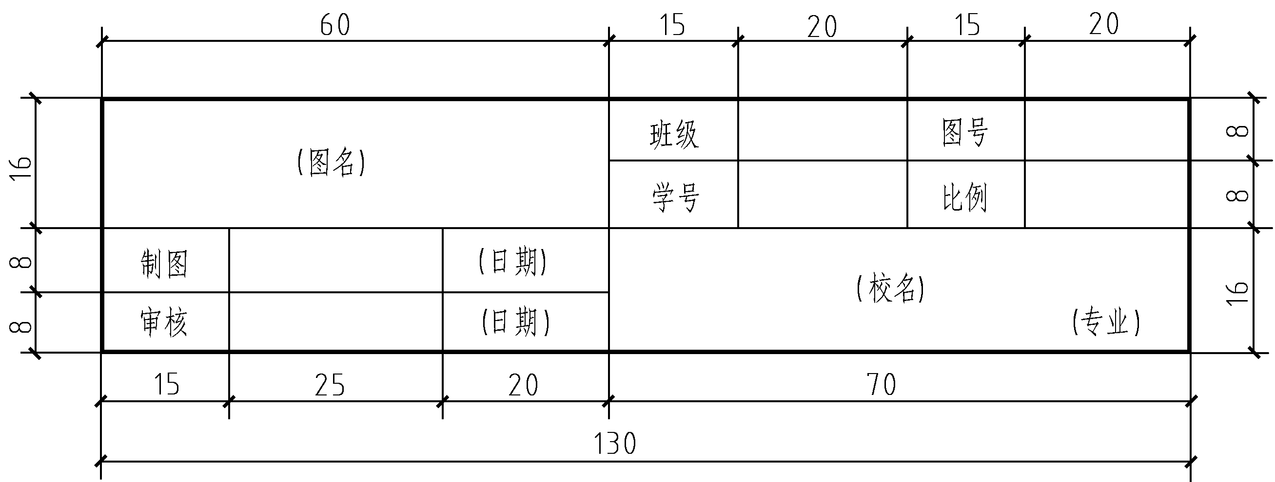

图1-4 学生制图作业的标题栏

1.1.2 图线

1. 线宽与线型
图线的宽度b，宜从1.4mm、1.0mm、0.7mm、0.5mm、0.35mm、0.25mm、0.18mm、0.13mm线宽系列中选取。图线宽度不应小于0.1mm，每个图样应根据复杂程度与比例大小，先选定基本线宽b，再选用表1-3中相应的线宽组。

表1-3 线宽组
单位：mm
线 宽 比 | 线 宽 组
b | 1.4 | 1.0 | 0.7 | 0.5
0.7b | 1.0 | 0.7 | 0.5 | 0.35
0.5b | 0.7 | 0.5 | 0.35 | 0.25
0.25b | 0.35 | 0.25 | 0.18 | 0.13

任何工程图样都是采用不同的线型与线宽的图线绘制而成的。建筑工程制图中各类图线的线型、线宽及用途如表1-4所示。

表1-4 线型、线宽及用途
名 称 |  | 线 型 | 线宽 | 一般用途
单点长画线 | 粗 | 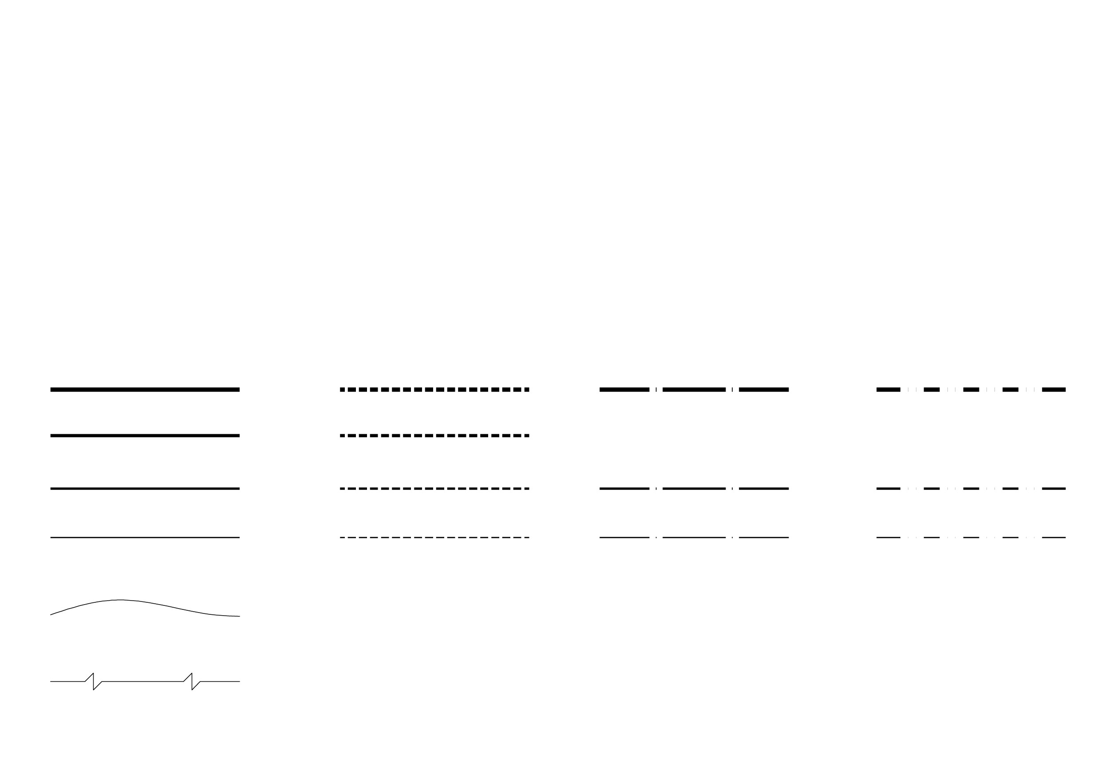 | b | 见各相关专业制图标准
单点长画线 | 中 |  | 0.5b | 见各相关专业制图标准
单点长画线 | 细 |  | 0.25b | 中心线、对称线、轴线等
双点长画线 | 粗 |  | b | 见各相关专业制图标准
双点长画线 | 中 |  | 0.5b | 见各相关专业制图标准
双点长画线 | 细 |  | 0.25b | 假想轮廓线、成型前原始轮廓线
波浪线 | 细 |  | 0.25b | 断开界线
折断线 | 细 |  | 0.25b | 断开界线

同一张图纸内，相同比例的各图样，应选用相同的线宽组。图纸的图框和标题栏线，可采用表1-5的线宽。

表1-5 图框线、标题栏线的宽度
单位：mm
幅面代号 | 图 框 线 | 标题栏外框线 | 标题栏线
A0、A1 | b | 0.5b | 0.25b
A2、A3、A4 | b | 0.7b | 0.35b

2. 图线的画法
在图线与线宽确定后，具体画图时还应注意如下事项。
(1) 相互平行的图例线，其净间隙或线中间隙不宜小于0.2mm。
(2) 虚线的线段长度和间隔，宜各自相等。
(3) 单点长画线或双点长画线，当在较小图形中绘制有困难时，可用实线代替。
(4) 单点长画线或双点长画线的两端不应是点。点画线与点画线交接点或点画线与其他图线交接时，应是线段交接。(注：长画线也称长划线，短画线也称短划线，点画线也称点划线。)
(5) 虚线与虚线交接或虚线与其他图线交接时，也应是线段交接。虚线为实线的延长线时，不得与实线相接。
(6) 图线不得与文字、数字或符号重叠、混淆，当不可避免时，应首先保证文字的清晰。
各种图线正误画法示例如表1-6所示。

提示：在同一张图纸内，相同比例的各个图样，应采用相同的线宽组。

表1-6 各种图线正误画法示例
图 线 | 正 确 | 错 误 | 说 明
虚线与单点长画线 | 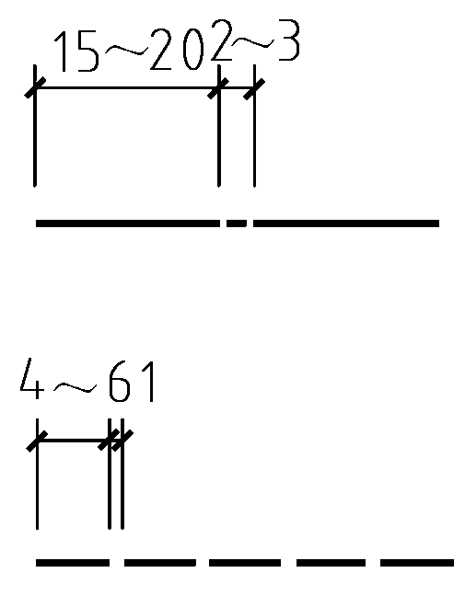 | 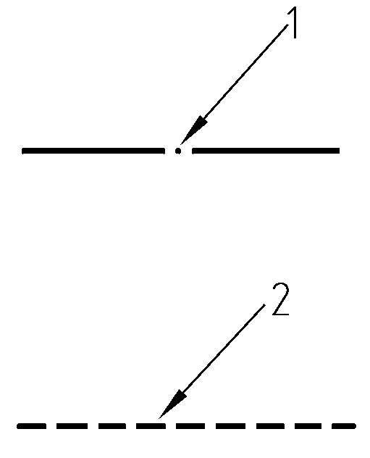 | ①单点长画线的线段长，通常画15～20 mm，空隙与点共2～3 mm。点常常画成很短的短画线，而不是画成小圆黑点。  ②虚线的线段长度通常画4～6 mm，间隙约1mm，不要画得太短、太密
圆的中心线 | 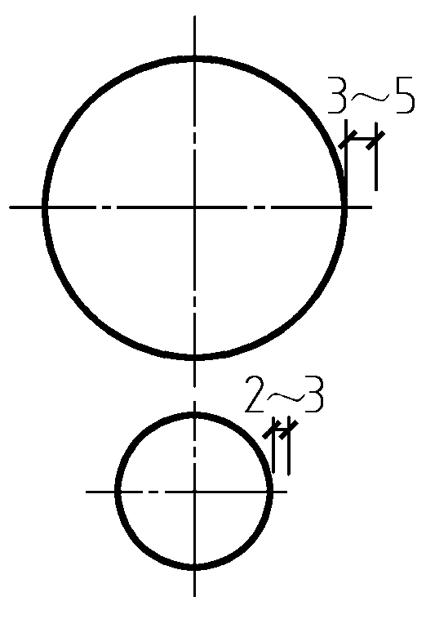 | 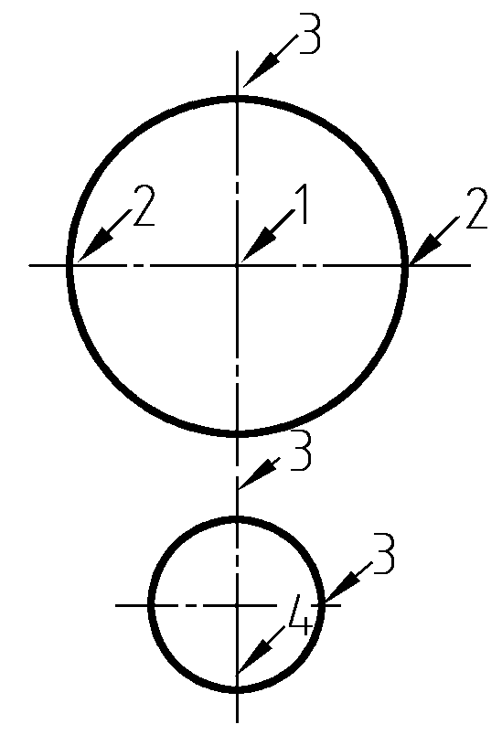 | ①两单点长画线相交，应在线段处相交；单点长画线与其他图线相交，也在线段处相交。  ②单点长画线的起始和终止处必须是线段，不是点。  ③单点长画线应出头3～5 mm。  ④单点长画线很短时，可用细实线代替
图线的交接 | 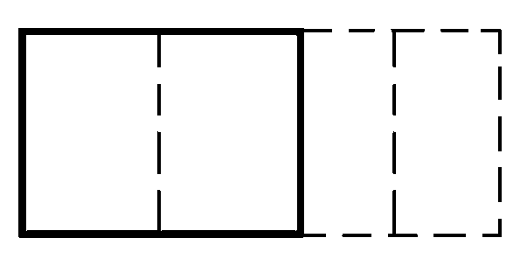 | 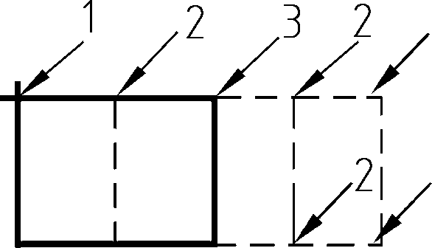 | ①两粗实线相交，应画到交点处，线段两端不出头。  ②两虚线相交，应在线段处相交，不要留间隙。  ③虚线是实线的延长线时，应留有间隙
折断线与波浪线 | 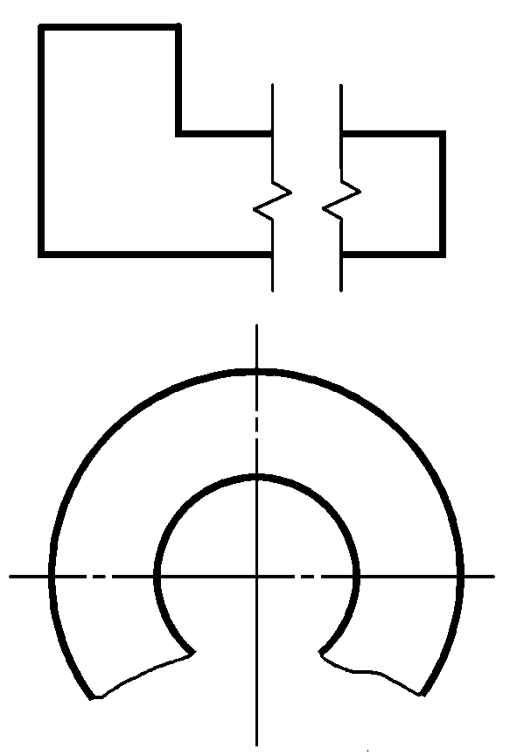 | 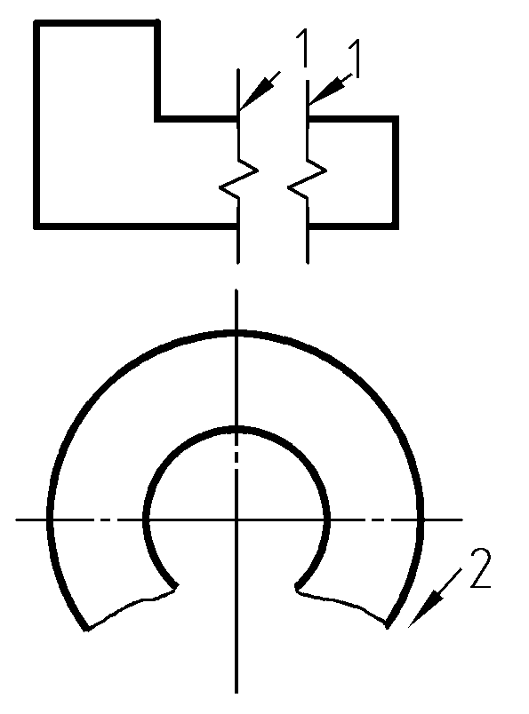 | ①折断线两端应分别超出图形轮廓线。  ②波浪线画到轮廓线为止，不要超出图形轮廓线

1.1.3 字体
图纸上所需书写的汉字、数字、字母、符号等必须做到：笔画清晰、字体端正、排列整齐、间隔均匀；标点符号应清楚正确。
字体的号数即为字体的高度h，文字的高度应从表1-7中选用。字高大于10 mm的文字宜采用TrueType字体，如需书写更大的字，其高度应按倍数递增。

表1-7 文字的高度
字体种类 | 中文矢量字体 | TrueType字体及非中文矢量字体
字高/mm | 3.5、5、7、10、14、20 | 3、4、6、8、10、14、20

1. 汉字
图样及说明中的汉字，宜采用长仿宋体(矢量字体)或黑体，同一图纸字体种类不应超过两种。长仿宋体的宽度与高度的关系应符合表1-8的规定，黑体字的宽度与高度应相同。大标题、图册封面、地形图等的汉字，也可书写成其他字体，但应易于辨认。长仿宋字的书写要领是：横平竖直、注意起落、填满方格、结构匀称。长仿宋字体示例如图1-5所示。

表1-8 长仿宋字的高、宽关系
单位：mm
字高 | 20 | 14 | 10 | 7 | 5 | 3.5
字宽 | 14 | 10 | 7 | 5 | 3.5 | 2.5

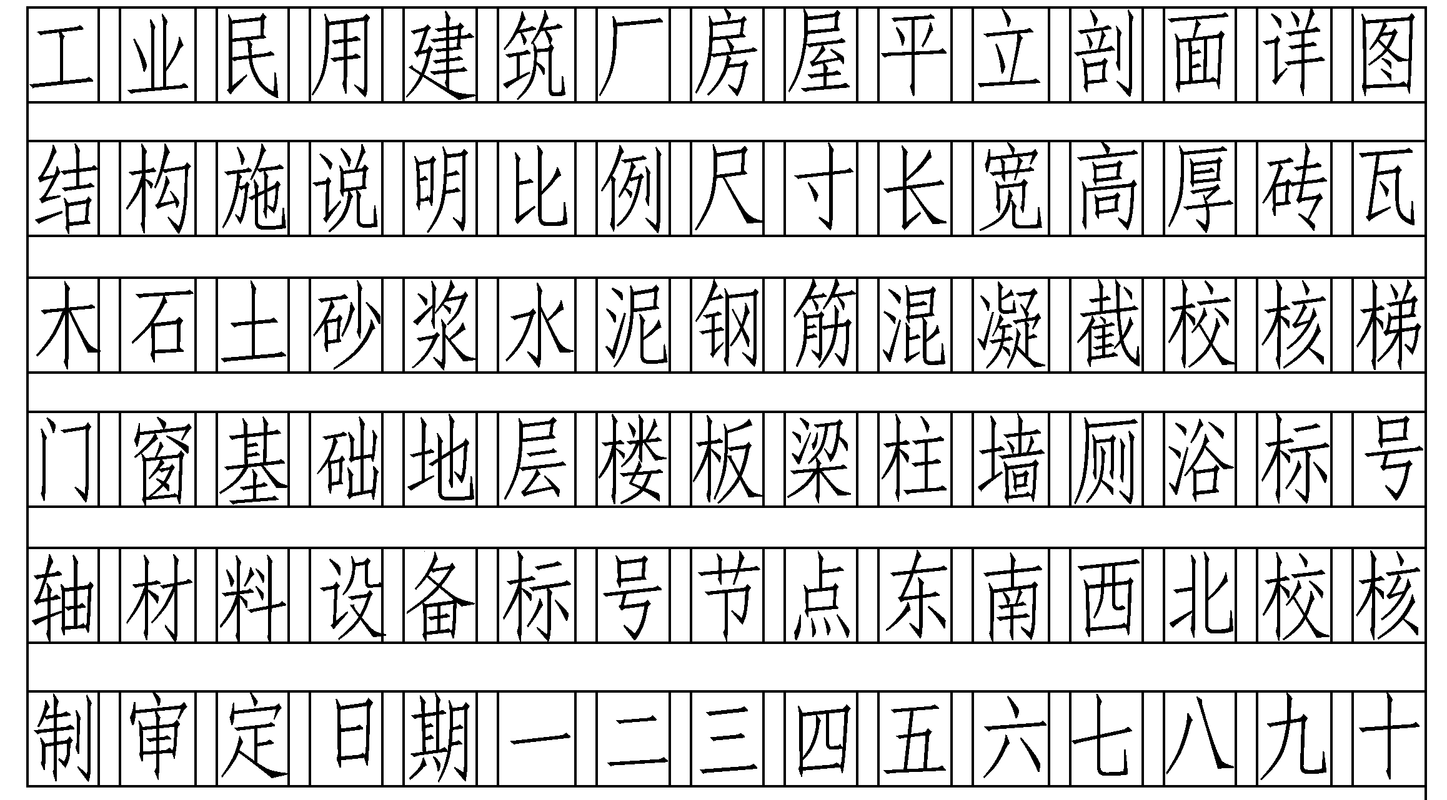

图1-5 长仿宋字体示例

2. 字母和数字
拉丁字母、阿拉伯数字、罗马数字分为直体字与斜体字两种。斜体字的斜度为75°，小写字母应为大写字母高的7/10。数字和字母的字高应不小于2.5 mm。图1-6所示为书写示例。
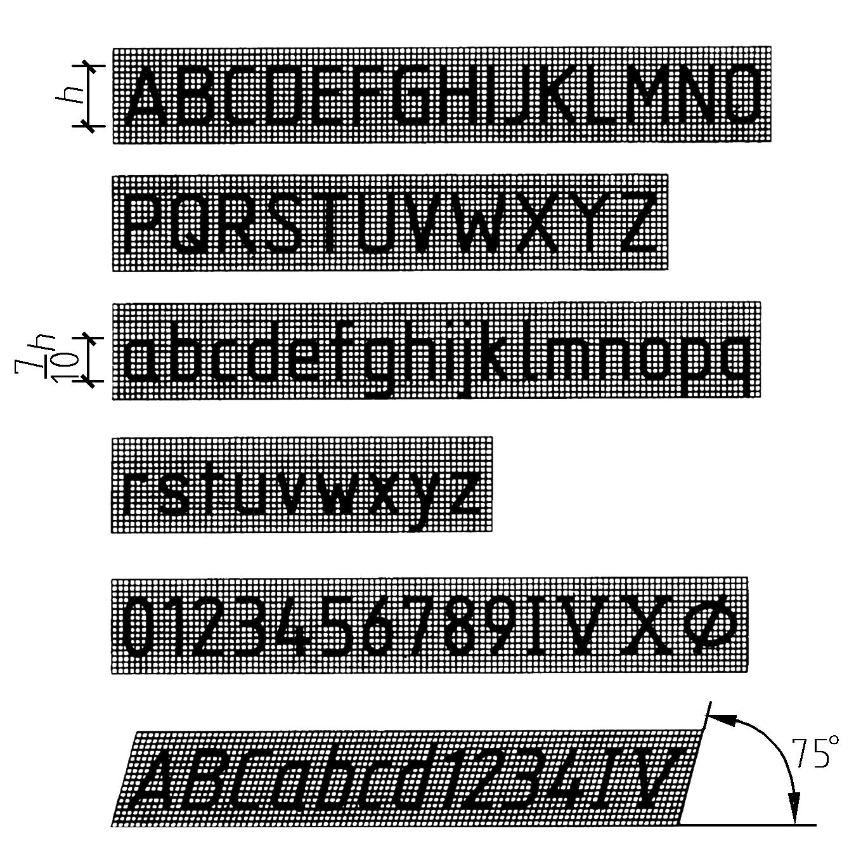

图1-6 数字和字母的书写示例

3. 比例
建筑工程图中，图样的比例，应为图形与实物相对应的线性尺寸之比。比例的大小，是指其比值的大小，如1∶50大于1∶100。比值大于1的比例，称为放大的比例，如5∶1；比值小于1的比例，称为缩小的比例，如1∶100。
建筑工程图中所用的比例，应根据图样的用途与被绘对象的复杂程度从表1-9中选用，并应优先选用表中的常用比例。比例宜注写在图名的右侧，字的底线应取平齐，比例的字高应比图名的字高小一号或小两号，如图1-7所示。
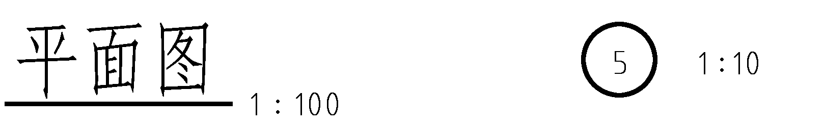

图1-7 比例的注写

表1-9 绘图所用的比例
常用比例 | 1∶1、1∶2、1∶5、1∶10、1∶20、1∶30、1∶50、1∶100、1∶150、1∶200、1∶500、  1∶1000、1∶2000
可用比例 | 1∶3、1∶4、1∶6、1∶15、1∶25、1∶40、1∶60、1∶80、1∶250、1∶300、1∶400、  1∶600、1∶5000、1∶10000、1∶20000、1∶50000

4. 尺寸标注
1) 尺寸的组成及其标注的基本规定
如图1-8(a)所示，图样上的尺寸应包括尺寸线、尺寸界线、尺寸起止符号和尺寸数字4个要素。
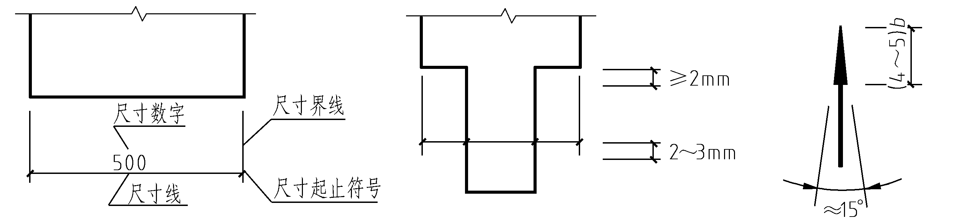
(a) 尺寸4要素 (b)、(c) 尺寸线、尺寸界线与尺寸起止符号

图1-8 尺寸的组成
尺寸线、尺寸界线用细实线绘制，如图1-8所示。
尺寸起止符号一般用中实线的斜短线绘制，其倾斜方向应与尺寸界线成顺时针45°角，长度宜为2～3 mm。
半径、直径、角度、弧长的尺寸起止符号宜用箭头表示，箭头的画法如图1-8(c)所示。
尺寸数字的读图方向应按图1-9(a)的规定标注；若尺寸数字在30°斜线区内，宜按图1-9(a)阴影中的形式标注。
尺寸数字应依其读数方向写在尺寸线的上方中部，若没有足够的注写位置，最外面的数字可注写在尺寸界线的外侧，中间相邻的尺寸数字可错开注写，也可引出注写，如图1-9(c)所示。
为保证图上的尺寸数字清晰，任何图线不得穿过尺寸数字。不可避免时，应将图线断开，如图1-9(b)左图所示。
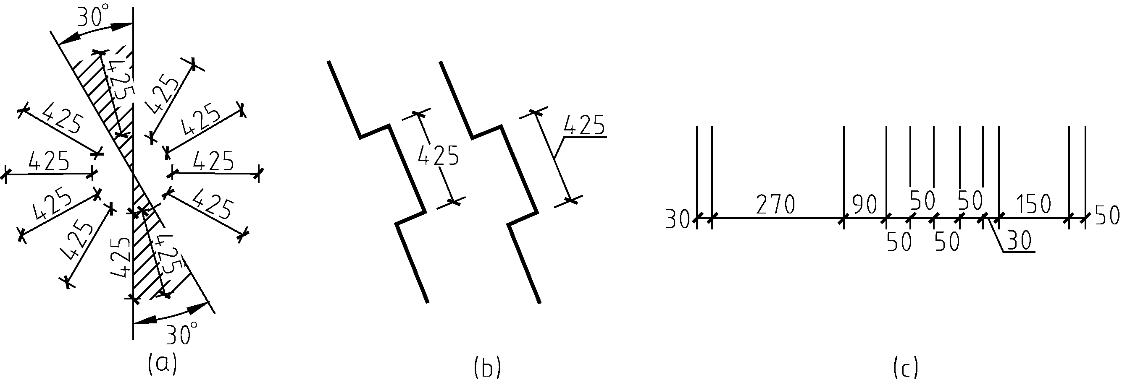
(a) (b) (c)

图1-9 尺寸数字的注写方向
2) 尺寸的排列和布置
如图1-10所示，尺寸的排列与布置应注意以下几点。
(1) 尺寸宜注写在图样轮廓线以外，不宜与图线、文字及符号相交。必要时，也可标注在图样轮廓线以内。
(2) 互相平行的尺寸线，应从被注写的图样轮廓线由近向远整齐排列，小尺寸在里面，大尺寸在外面。小尺寸距图样轮廓线的距离不小于10 mm，平行排列的尺寸线间距宜为7～10 mm。
(3) 总尺寸的尺寸界线，应靠近所指部位，中间的分尺寸的尺寸界线可稍短，但其长度应相等。
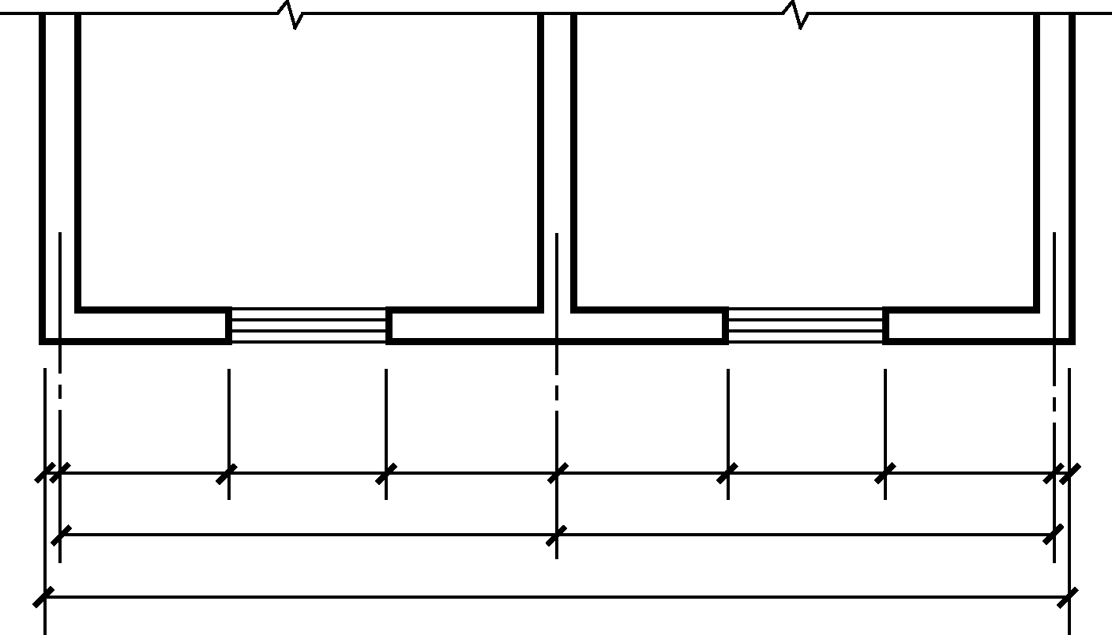

图1-10 尺寸的排列和布置
3) 尺寸标注的其他规定
尺寸标注的其他规定可参阅表1-10所示的例图。

表1-10 尺寸标注示例
注写内容 | 注法示例 | 说 明
半径 |  | 半圆或小于半圆的圆弧，应标注半径。标注半径的尺寸线，一般应从圆心开始，另一端画箭头指向圆弧，半径数字前应加注符号“R”。较大圆弧的半径，可按左图中上方两个例图的形式标注；较小圆弧的半径，可按左图中右下方四个例图的形式标注

续表
注写内容 | 注法示例 | 说 明
直径 |  | 圆及大于半圆的圆弧应标注直径，如左侧两个例图所示，并在直径数字前加注符号“φ”。在圆内标注的直径尺寸线应通过圆心，两端画箭头指至圆弧。  较小圆的直径尺寸，可标注在圆外，如左图中右侧6个例图所示
薄板厚度 | 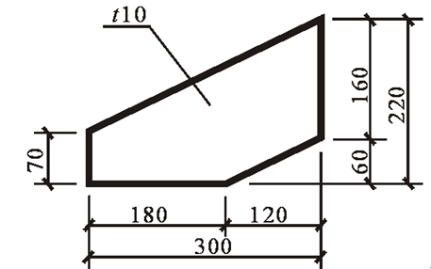 | 应在厚度数字前加注符号“t”
正方形 | 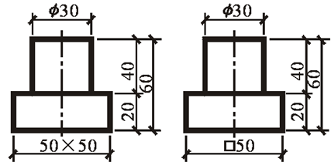 | 在正方形的侧面标注该正方形的尺寸，可用“边长×边长”标注，也可在边长数字前加正方形符号“□”
坡度 | 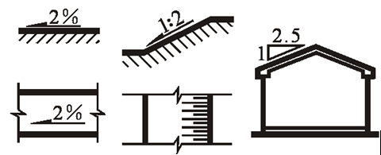 | 标注坡度时，在坡度数字下应加注坡度符号，坡度符号为单面箭头，一般指向下坡方向。  坡度也可用直角三角形形式标注，如左图中右侧的例图所示  图中在坡面高的一侧水平边上所画的垂直于水平边的长短相间的等距细实线，称为示坡线，也可用它来表示坡面
角度、弧长与弦长 |  | 如左侧的例图所示，角度的尺寸线是圆弧，圆心是角顶，角边是尺寸界线。尺寸起止符号用箭头；若没有足够的位置画箭头，可用圆点代替。角度的数字应沿水平方向注写。  如中间例图所示，标注弧长时，尺寸线为同心圆弧，尺寸界线垂直于该圆弧的弦，起止符号用箭头，弧长数字上方加圆弧符号。  如左图中右侧的例图所示，圆弧弦长的尺寸线应平行于弦，尺寸界线垂直于弦
连续排列的等长尺寸 |  | 可用“个数×等长尺寸=总长”的形式标注
续表
注写内容 | 注法示例 | 说 明
相同要素 |  | 当构配件内的构造要素(如孔、槽等)相同时，可仅标注其中一个要素的尺寸及个数

1.2 仪 器 绘 图
【学习目标】通过对常用制图工具与仪器的使用方法的学习，熟悉建筑制图的常用工具与仪器的使用方法和维护方法。

1.2.1 制图工具及仪器应用
下面将简单介绍一些常用绘图工具和仪器的使用方法。

1. 图板、丁字尺、三角板
如图1-11(a)所示，图板用于固定图纸，作为绘图的垫板，要求板面平整，板边平直。
丁字尺由尺头和尺身两部分组成，主要用于画水平线。使用时，要使尺头紧靠图板左边缘，上下移动到需要画线的位置，自左向右画水平线。注意，尺头不可以紧靠图板的其他边缘画线。
三角板可配合丁字尺自下而上画一系列铅垂线，如图1-11(b)所示。用丁字尺和三角板还可画与水平线成15°、30°、45°、60°、75°的斜线。这些斜线都是按自左向右的方向画出，如图1-11(c)、(d)所示。

图1-11 图板、丁字尺、三角板的用法

2. 比例尺
常见比例尺的使用方法如下：首先，在尺上找到所需的比例，然后，看清尺上每单位长度所表示的相应长度，就可以根据所需要的长度，在比例尺上找出相应的长度作图。例如，要以1∶100的比例画2700mm的线段，只要从比例尺1∶100的刻度上找到单位长度1 m(实际长度仅是10 mm)，并量取从0～2.7 m刻度点的长度，就可量取这段长度绘图了，如图1-12所示。
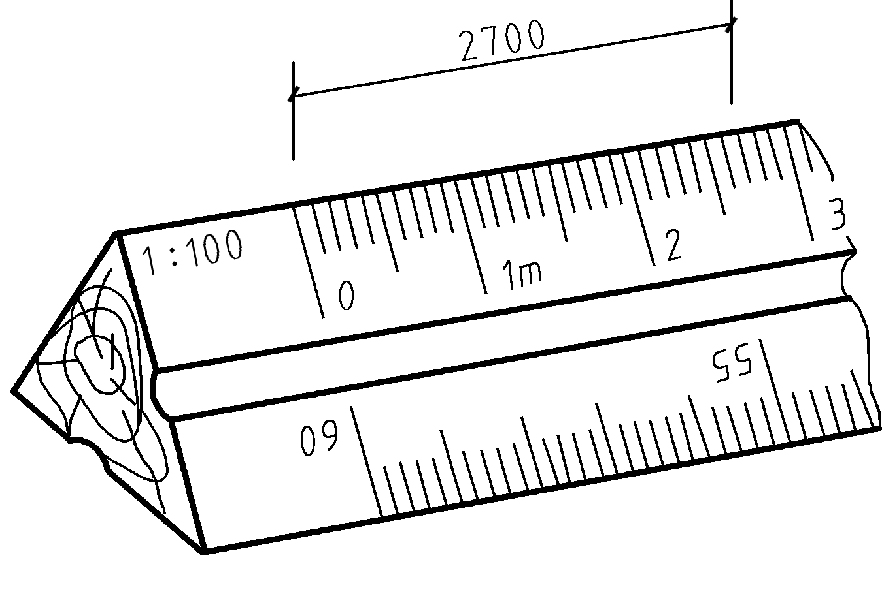

图1-12 比例尺的用法

3. 圆规和分规
圆规是画圆和圆弧的主要工具。常见的圆规是三用圆规，定圆心的一条腿为钢针，两端都为圆锥形，应选用有台肩的一端放在圆心处，并按需要适当地调节长度；另一条腿的端部则可按需要装上有铅芯的插腿、有墨线笔头的插腿或有钢针的插腿，分别用来绘制铅笔线圆、墨线圆或当作分规用。在画圆或圆弧前，应将定圆心的钢针台肩调整到与铅芯的端部平齐，铅芯应伸出芯套6～8 mm，如图1-13(a)所示。在一般情况下画圆或圆弧时，应使圆规按顺时针方向转动，并稍向画线方向倾斜，如图1-13(b)所示。在画较大的圆或圆弧时，应使圆规的两条腿都垂直于纸面，如图1-13(c)所示。
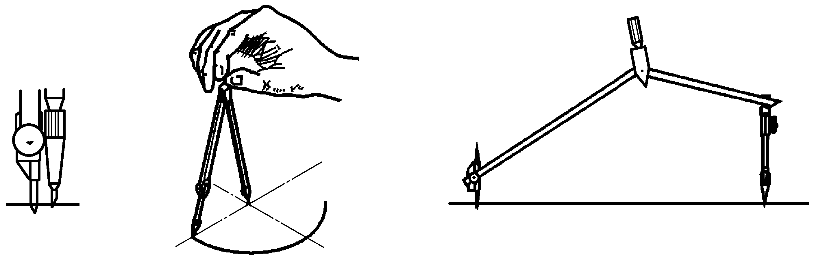
(a) 钢针台肩与铅芯或 (b)一般情况下画圆的方法 (c)画较大的圆或圆弧的方法
墨线笔头端部平齐

图1-13 圆规的使用方法
分规的形状与圆规相似，但两腿都装有钢针，用它可量取线段长度，也可以等分线段或圆弧。

4. 墨线笔和绘图墨水笔
墨线笔也称直线笔，是上墨、描图的工具。使用前，旋转调整螺钉，使两叶片间距约为线型的宽度，用蘸水钢笔将墨水注入两叶片之间，正确的笔位如图1-14(a)所示，墨线笔与尺边垂直，图1-14(b)所示为不正确笔位。
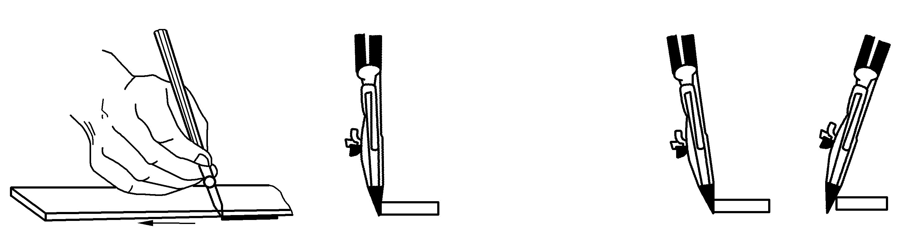
(a) 正确的笔位 (b) 不正确的笔位

图1-14 墨线笔的使用方法
如图1-15所示，这是绘图墨水笔，又叫针管笔，它的笔头是一个针管，针管直径有粗细不同的规格，可画出不同线宽的墨线，使用时应注意必须使用碳素墨水或专用绘图墨水，用后要用清水及时把针管冲洗干净，以防堵塞。
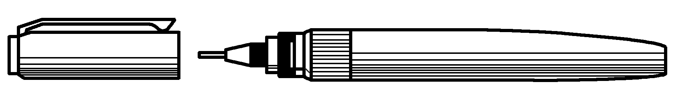

图1-15 针管笔

5. 铅笔
绘图铅笔按铅芯的黑度和软硬程度可分为B型和H型两类。“B”表示软铅芯(B前面的数字越大，铅笔越黑、越软)，“H”表示硬铅芯(H前面的数字越大，铅笔越硬)，HB介于两者之间，画图时，可根据使用要求选用不同的铅笔型号。

6. 曲线板
曲线板是用于画非圆曲线的工具。如图1-16(a)所示，先将曲线上的点用铅笔轻轻地连成曲线。如图1-16(b)所示，在曲线板上选取相吻合的曲线段，从曲线起点开始，至少要通过曲线上的3～4个点，并沿曲线板描绘这一段吻合的曲线，但不能把吻合的曲线段全部描完，而应留下最后一小段。用同样的方法选取第二段曲线，这两段曲线相接处，应有一段曲线重合。如此分段描绘，直到描完最后一段，如图1-16(c)所示。
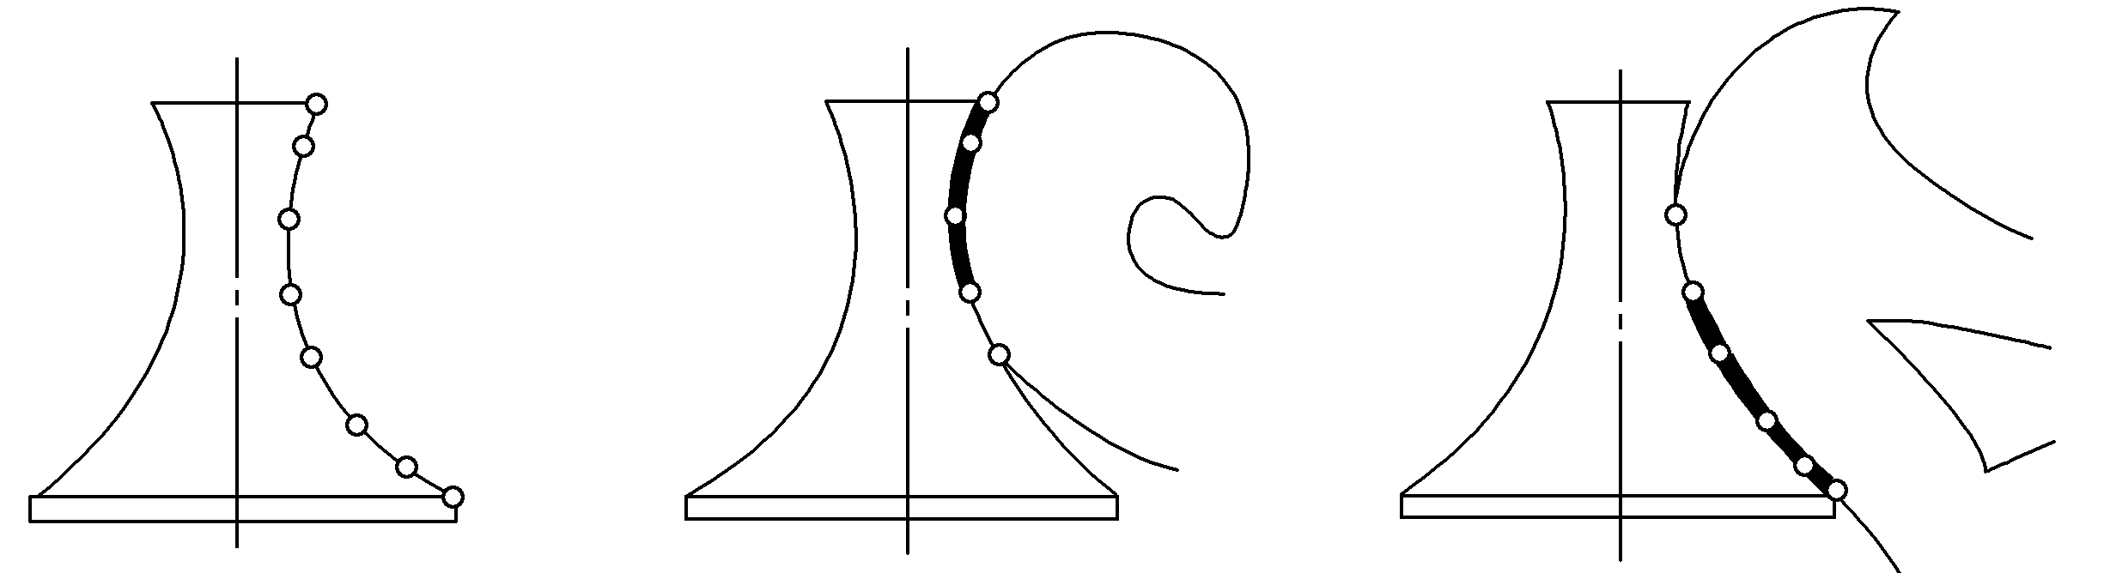
(a) (b) (c)

图1-16 用曲线板画曲线

1.2.2 平面图形的绘制
工程图样通常是用绘图工具和仪器绘制的，绘图的步骤是先画底稿，然后进行校对，根据需要进行铅笔加深或上墨，最后再经过复核，由制图者签字。

1. 画底稿
在使用丁字尺和三角板绘图时，采光最好来自左前方。通常用削尖的2H铅笔轻绘底稿，底稿一定要正确无误，才能加深或上墨。画底稿的顺序如下。
(1) 按图形的大小和复杂程度，确定绘图比例，选定图幅，画出图框和标题栏。
(2) 根据选定的比例估计图形及注写尺寸所占的面积，布置图面。
(3) 开始画图，画图时，先画图形的轴线和基本框架，再逐步画出细部。
(4) 图形完成后，画尺寸界线和尺寸线。
(5) 对所绘的图稿进行仔细校对，改正画错或漏画的图线，并擦去多余的图线或辅助线。

2. 铅笔加深
铅笔加深要做到粗细分明，符合国家标准的规定，宽度为b和0.5b的图线常用B或HB铅笔加深；宽度为0.25b的图线常用削尖的H或2H铅笔适当地用力加深；在加深圆弧时，圆规的铅芯应比加深直线的铅芯软一号。
用铅笔加深时，一般应先加深细单点长画线，可以按线宽分批加深，先画粗实线，再画中实线，然后画细实线，最后画双点长画线、折断线和波浪线。加深同类型图线的顺序是先画曲线，后画直线。画同类型的直线时，通常是先从上向下加深所有的水平线，再从左向右加深所有的竖直线，然后加深所有的倾斜线。
当图形加深完毕后，再画尺寸线、尺寸界线、尺寸起止符号，填写尺寸数字和书写图名、比例等文字说明和标题栏。

3. 复核和签字
加深完毕后，必须认真复核，如发现错误，应立即改正，最后，由制图者签字。绘制上墨图样的程序，与绘制铅笔加深图样的程序相同。用描图纸上墨的图纸，可在描图纸下用已准备好的衬格书写各类文字。尤其应该注意的是，同类线型一定要一次上墨完成，以免由于经常改变墨线笔的宽度而使同类图线的线宽不同。当在描图中发现描错或产生墨污时，应进行修改。修改时，宜在图纸下垫一块三角板，将图纸放平后用锋利的薄型刀片轻轻地刮掉需要修改的图线或墨污，如在刮净处仍然需要描图画线或写字，则仍在下垫三角板的情况下，用硬橡皮再擦拭一次，以便在压实修刮过的描图纸上再重新上墨。

课 堂 实 训

实训内容
按照规范的要求，重新识读并抄绘在课程导入时所绘制的图纸。通过对两次抄绘的图纸的对比，使学生熟悉并掌握建筑制图的基本要求、相关标准和规范，会运用相应的绘图仪器和工具。

实训目的
通过课堂学习结合课上实训熟练掌握以下内容：建筑制图的相关规范和标准，绘制施工图的一般方法和步骤，提高抄绘与识读建筑施工图的速度和能力。

实训要点
(1) 通过对建筑施工图的识读与抄绘，加深对建筑制图国家标准的理解，掌握在建筑施工图中的一些专业术语，逐步培养阅读建筑施工图的能力。
(2) 分组绘制与讨论。培养学生团队协作的能力，进一步加强对专业知识的理解。

实训过程
(1) 预习要求。
① 做好实训前相关资料的查阅，熟悉建筑施工图有关的规范要求。
② 将相关材料进行收集，以笔记的形式整理成书面文字。
(2) 绘制要点。
① 先仔细观察，再下笔。
② 先底稿后加深。
③ 先画图后标注。
(3) 绘图步骤。
① 按照图纸幅面的规定绘制图框线，定出图形的位置，进行合理布图。
② 在已确定好的位置先画出建筑轴网。
③ 画柱子、墙、门窗等。
④ 仔细检查无误后，进行图线的加深。
⑤ 注写文字、尺寸数字、图名、比例和标题栏内的文字。
(4) 教师指导点评和进行疑难解答。
(5) 与前一张图纸进行对比。
(6) 进行总结。

实训项目基本步骤(见表1-11)

表1-11 实训项目基本步骤
步 骤 | 教师行为 | 学生行为
1 | 交代工作任务背景，引出实训图纸 | ① 分好小组；  ② 准备图纸、绘图工具、参考图样
2 | 布置绘制建筑施工图应做的准备工作 | ① 分好小组；  ② 准备图纸、绘图工具、参考图样
3 | 使学生明确绘制建筑施工图的步骤 | ① 分好小组；  ② 准备图纸、绘图工具、参考图样
4 | 学生分组讨论与抄绘施工图，教师巡回指导 | 完成一张建筑施工图的抄绘
5 | 绘图结束，指导、点评绘图成果 | 自我评价或小组评价
6 | 布置下节课的实训作业 | 明确下一步的实训内容

实训小结(见表1-12)

表1-12 实训小结
项目： 指导老师：
项目技能 | 技能达标分项 | 备 注
抄绘施工图 | ① 图面整洁 得0.5分  ② 布图均衡 得0.5分  ③ 线条平直交接正确 得1.5分  ④ 线型粗细分明 得1.5分  ⑤ 画图符合比例 得1分 | 根据职业岗位所需、技能需求，学生可以补充完善达标项
自我评价 | 对照达标分项 得3分为达标  对照达标分项 得4分为良好  对照达标分项 得5分为优秀 | 客观评价
评议 | 各小组间互相评价  取长补短，共同进步 | 提供优秀作品观摩学习

自我评价 个人签名

小组评价 达标率 组长签名

良好率

优秀率

年 月 日

总 结
本任务介绍了国家制图标准，包括图幅、标题栏、会签栏、图线，以及画法、比例、尺寸标注、字体等。这些内容是建筑工程图识读与绘制的基础，也是必须掌握的技能。学生在学习过程中要经常查阅国家制图标准，读图时以国家制图标准为依据，绘图时严格执行国家标准的有关规定。同时，本任务还介绍了绘图仪器和工具的使用方法，为学生正确识图、制图打下基础。

习 题

一、选择题
1. 在绘制图样时，应采用建筑制图国家标准规定的( )种图线。
A. 10 B. 12 C. 14 D. 16
2. 在图样上标注的尺寸，一般应由( )组成。
A. 尺寸数字、尺寸线及其终端、尺寸箭头
B. 尺寸界线、尺寸线及其终端、尺寸数字
C. 尺寸界线、尺寸箭头、尺寸数字
D. 尺寸线、尺寸界线、尺寸数字
3. 2∶1是( )的比例。
A. 放大 B. 缩小 C. 优先选用 D. 尽量不用
4. 建筑制图国家标准规定，图纸幅面尺寸应优先选用( )种基本幅面尺寸。
A. 3 B. 4 C. 5 D. 6
5. 建筑制图国家标准规定，字母写成斜体时，字头向右倾斜，与水平基准成( )。
A. 60° B. 75° C. 120° D. 125°
6. 建筑制图国家标准规定，字体的号数即字体的高度，单位为( )。
A. 分米 B. 厘米 C. 毫米 D. 微米
7. 标注圆的直径尺寸时，( )一般应通过圆心，尺寸箭头指到圆弧上。
A. 尺寸线 B. 尺寸界线 C. 尺寸数字 D. 尺寸箭头
8. 标注( )尺寸时，应在尺寸数字前加注符号“φ ”。
A. 圆的直径 B. 圆球的直径 C. 圆的半径 D. 圆球的半径

二、思考题
1. 图纸幅面有哪几种格式？它们之间有什么联系？
2. 尺寸标注的4要素是什么？尺寸标注的基本要求有哪些？

